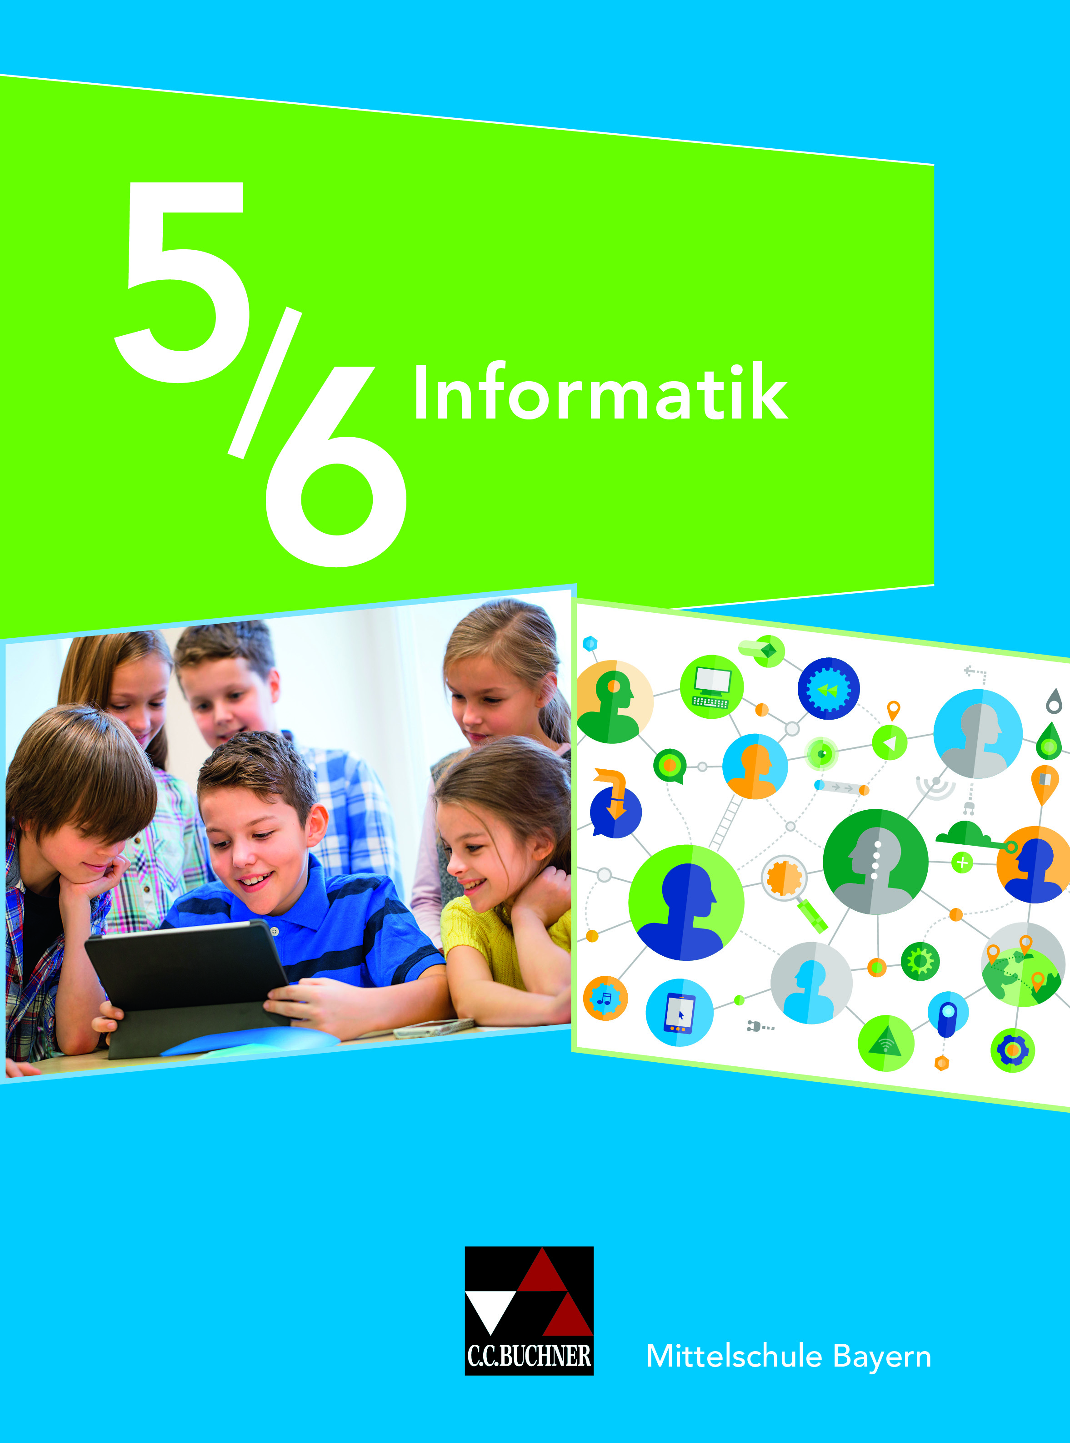
[Geben Sie die Firmenadresse ein]

SYNOPSE ZUM LEHRPLAN FÜR INFORMATIK

Informatik 5/6

  - Informatik – Mittelschule Bayern
  - ISBN 978-3-661-38101-5

Synopse zum Lehrplan für Informatik 5/6 – Mittelschule Bayern (ISBN 978-3-661-38101-5)
www.ccbuchner.de
Hinweis:
Die Kompetenzerwartungen und inhaltlichen Schwerpunkte sind entsprechend dem Lehrplan für die Mittelschule Informatik vorgenommen worden. Die Gegenstandsbereiche und Kompetenzbereiche entsprechen den Ausführungen im Lehrplan.
Gegenstandsbereiche:
- Informatik und Gesellschaft
- Information und ihre Repräsentation
- Modelle
- Daten und Datenstrukturen
- Abläufe und Algorithmen
- Softwareprojekte
- Informatiksysteme
Prozessbezogene Kompetenzen:
- Analysieren
- Modellieren
- Implementieren
- Kooperieren und kommunizieren
- Begründen und bewerten
- Anwenden
- Vernetzen
Die prozessbezogenen Kompetenzen können nicht immer strikt voneinander getrennt werden, vielmehr ergänzen und bedingen sie sich wechselseitig.

0 Grundlagen (Jahrgangsstufe 5: max. 2 Stunden, Jahrgangsstufe 6: ca. 1 Stunde Wiederholung)
Informatik 5/6
Verhaltensregeln im Computerraum S.6  Die Computertastatur S.8 | Auch wenn es der Lehrplan Informatik 5/6 nicht explizit fordert, ist es sinnvoll gewisse Grundlagen zu thematisieren bzw. den Wissensstand der Lerngruppe zu prüfen. Dazu gehören die Verhaltensregeln im Computerraum und die wichtigsten Tasten der Computertastatur. Zu Beginn von Klasse 6 können die Grundlagen wiederholt werden.

1 Der Computer (Jahrgangsstufe 5: ca. 7 Stunden)
Informatik 5/6 | Kompetenzerwartungen und inhaltliche Schwerpunkte | Prozessbezogene Kompetenzen
1.1 Das EVA-Prinzip S.10  1.2 Projekt: Woraus besteht ein Computer? S.12  1.3 Rechensysteme, Hardware und Software S.14  1.4 Ohne S geht es nicht: Das EVAS-Prinzip S.16  1.5 Das Speichern von Dokumenten und Dateien S.18  1.6 Ordnung muss sein – Der Dateimanager S.20  1.7 Ordnerstrukturen anpassen S.22 | Die Schülerinnen und Schüler …  - benennen die Komponenten von Rechensystemen, um daran das Prinzip Eingabe-Verarbeitung-Ausgabe (EVA) nachzuvollziehen. (1.1 – 1.4)  - nutzen beim Umgang mit Dateisystemen Ordnungsstrukturen, um Dateien sinnvoll zu organisieren. (1.5 – 1.7)  Inhalte zu den Kompetenzen:  - Rechensysteme (z.B. Computer, Notebook, Tablet, Smartphone, Wearable) und deren Komponenten zur Eingabe, Verarbeitung und Ausgabe von Daten (1.1 – 1.4)  - Ordner/Verzeichnisse, Dateien; Verknüpfungen; Pfade; Suche im Dateisystem (1.5 – 1.7) | - Analysieren  - Kooperieren und kommunizieren  - Begründen und bewerten  - Anwenden

2 Internetdienste und –anwendungen I (Jahrgangsstufe 5: ca. 7 Stunden)
Informatik 5/6 | Kompetenzerwartungen und inhaltliche Schwerpunkte | Prozessbezogene Kompetenzen
2.1 Der Browser S.28  2.2 Die Suchmaschine S.30  2.3 Das Suchen in Suchmaschinen - Grundlegendes S.32  2.4 Das Suchen in Suchmaschinen - Strategien S.34  2.5 Die Qualität der Informationen S.36  2.6 Das Urheberrechtsgesetz S.38  2.7 Die Quellenangabe S.40  2.8 Projekt: Der Steckbrief S.42 | Die Schülerinnen und Schüler …  - nutzen verschiedene Internetdienste und -anwendungen, um alltagsbezogene Informationen zu gewinnen. Dabei halten sie den geltenden rechtlichen Rahmen ein. (2.1 – 2.8)  Inhalte zu den Kompetenzen:  - Internetdienste und anwendungen (z. B. WWW, Browser, Lernplattformen) (2.1)  - Suchstrategien (z. B. Bedienung von Suchmaschinen, Textsuche) (2.2 – 2.4, 2.8)  - strukturierte Stoffsammlung mit Quellenangaben, Urheberrecht (2.5 – 2.8) | - Analysieren  - Kooperieren und kommunizieren  - Begründen und bewerten  - Anwenden  - Vernetzen

3 Beschreibung von Abläufen durch Algorithmen (Jahrgangsstufe 5: ca. 6 Stunden)
Informatik 5/6 | Kompetenzerwartungen und inhaltliche Schwerpunkte | Prozessbezogene Kompetenzen
3.1 Beschreibung von Abläufen S.50  3.2 Algorithmen im Alltag S.52  3.3 Genaue Anweisungen und Abläufe S.54  3.4 Roboter steuern S.56  3.5 Beschreibungen abkürzen S.58  3.6 Vom Algorithmus zum Programm S.60 | Die Schülerinnen und Schüler …  - untersuchen Abläufe (z. B. Schrittfolgen bei der Bewegung einer Figur) und gliedern diese in sinnvolle Teilschritte, um dazu Handlungsvorschriften zu formulieren. (3.1 – 3.6)  Inhalte zu den Kompetenzen:  - Algorithmus: Begriff und Beispiele (3.1 – 3.4, 3.6)  - algorithmische Grundstrukturen (Anweisung, Sequenz, Zählwiederholung sowie deren Schachtelung) (3.1, 3.4)  - Notationsformen (z. B. Struktogramm) (3.2, 3.4) | - Analysieren  - Modellieren  - Kooperieren und kommunizieren  - Begründen und bewerten  - Vernetzen

4 Programmieren I (Jahrgangsstufe 5: ca. 8 Stunden)
Informatik 5/6 | Kompetenzerwartungen und inhaltliche Schwerpunkte | Prozessbezogene Kompetenzen
4.1 Einführung in die Entwicklungsumgebung Scratch S.68  4.2 Anweisung und Sequenz S.70  4.3 Wiederholung mit fester Anzahl S.72  4.4 Schachtelung S.74  4.5 Testen und Verbessern S.76  4.6 Projekt: Ein Projekt planen und durchführen S.78 | Die Schülerinnen und Schüler …  - verwenden angeleitet in einfachen pädagogischen Entwicklungsumgebungen algorithmische Grundstrukturen, um Abläufe zu modellieren und zu implementieren. (4.1 – 4.6)  - testen und optimieren angeleitet ihre mit algorithmischen Grundstrukturen modellierten Abläufe. (4.5)  Inhalte zu den Kompetenzen:  - algorithmische Grundstrukturen (Anweisung, Sequenz, Zählwiederholung sowie deren Schachtelung) (4.2 – 4.4)  - Notationsformen (z. B. Struktogramm) (4.3 – 4.5) | - Analysieren  - Modellieren  - Implementieren  - Kooperieren und kommunizieren  - Begründen und bewerten  - Anwenden  - Vernetzen

5 Internetdienste und –anwendungen II (Jahrgangsstufe 6: ca. 10 Stunden)
Informatik 5/6 | Kompetenzerwartungen und inhaltliche Schwerpunkte | Prozessbezogene Kompetenzen
5.1 Vorwissen: Internetsuche und Urheberrecht S.86  5.2 Weitere Suchstrategien S.88  5.3 Creative Commons S.90  5.4 Die Quellenangabe S.92  5.5 Beurteilung der Informationsqualität S.94  5.6 Das Kunsturheberrechtsgesetz S.96  5.7 Projekt: Das Referat S.98 | Die Schülerinnen und Schüler …  - sammeln digitales Informationsmaterial, setzen sich kritisch mit dessen Inhalten auseinander und erstellen Beurteilungskriterien für die Qualität von Informationen, um die Medienwirkung einzuschätzen (5.2, 5.5, 5.7)  - berücksichtigen bei der Nutzung von Informationsquellen Regeln des Urheber- und Lizenzrecht (5.3, 5.4, 5.6, 5.7)  Inhalte zu den Kompetenzen:  - verfeinerte Suchstrategien (5.2, 5.7)  - Beurteilungskriterien für Qualität von Informationen (z.B. Informationsgehalt, Vertrauenswürdigkeit der Quelle) (5.5, 5.7)  - Urheberrecht und Lizenzmodelle (z.B. Creative Commons) (5.3, 5.4, 5.6, 5.7) | - Analysieren  - Kooperieren und kommunizieren  - Begründen und bewerten  - Anwenden  - Vernetzen

6 Datenschutz und -sicherheit (Jahrgangsstufe 6: ca. 4 Stunden)
Informatik 5/6 | Kompetenzerwartungen und inhaltliche Schwerpunkte | Prozessbezogene Kompetenzen
6.1 Die Verschlüsselung von Daten S.108  6.2 Schutz von persönlichen Daten im Internet S.110  6.3 Sichere Passwörter S.112  6.4 Vermeidung von Datenverlust S.114 | Die Schülerinnen und Schüler …  - beschreiben grundlegende Maßnahmen zur Sicherung ihrer personenbezogenen Daten vor dem Zugriff unberechtigter Dritter sowie zur Vermeidung von Datenverlust, um diese im Alltag umzusetzen. (6.1 – 6.4)  Inhalte zu den Kompetenzen:  - grundlegende Maßnahmen zur Sicherung personenbezogener Daten (z.B. Verwendung sicherer Passwörter, Einsatz von Virenschutzprogrammen) (6.2, 6.3)  - Bedeutung von Datensicherung (6.1, 6.2, 6.4) | - Analysieren  - Kooperieren und kommunizieren  - Begründen und bewerten  - Anwenden

7 Programmieren II (Jahrgangstufe 6: ca. 14 Stunden)
Informatik 5/6 | Kompetenzerwartungen und inhaltliche Schwerpunkte | Prozessbezogene Kompetenzen
7.1 Vorwissen: Programmieren S.122  7.2 Notationsform: Flussdiagramm S.124  7.3 Bedingung S.126  7.4 Alternative S.128  7.5 Bedingte Wiederholung S.130  7.6 Schachtelung S.132  7.7 Testen und Verbessern S.134  7.8 Projekt: Ein Projekt planen und durchführen S.136 | Die Schülerinnen und Schüler …  - untersuchen Abläufe (z.B. Bewegung einer Figur) und gliedern diese in sinnvolle Teilschritte, um diese mit algorithmischen Grundstrukturen in geeigneten Notationsformen darzustellen. (7.1 – 7.6, 7.8)  - verwenden teilweise angeleitet in einfachen Entwicklungsumgebungen algorithmische Grundstrukturen, um Abläufe zu modellieren und implementieren. (7.1 – 7.6, 7.8)  - testen und optimieren teilweise angeleitet ihre mit algorithmischen Grundstrukturen modellierten Abläufe. (7.7, 7.8)  Inhalte zu den Kompetenzen:  - algorithmische Grundstrukturen (Anweisung, Sequenz, Bedingung, Alternative, bedingte Wiederholung sowie deren Schachtelung) (7.1 – 7.8)  - Notationsformen (z.B. Struktogramm) (7.2, 7.8) | - Analysieren  - Modellieren  - Implementieren  - Kooperieren und kommunizieren  - Begründen und bewerten  - Anwenden  - Vernetzen


Erklärung von Fachbegriffen
Neben der Einführung und Erklärung der Fachbegriffe im jeweiligen Unterkapitel (insbesondere im dortigen „Merke“), wird an folgenden Stellen gesondert auf Fachbegriffe eingegangen.
wichtigsten Fachbegriffe eines jeden Kapitels | Unterkapitel „Alles im Blick“ des jeweiligen Kapitels | Seiten 26, 48, 66, 84, 106, 120, 144
wichtigsten Fachbegriffe des gesamten Buches mit passender Erklärung | Glossar | Seite 155
Wortherkunft, Übersetzung | Randspalte

Zusammenarbeit mit anderen Fächern
Die Zusammenarbeit mit anderen Fächern bietet sich vor allem in den Projekten auf den Seiten 12, 42, 78, 98 und 136 an.

